Práctica Swing con Jigloo

Jigloo es un editor WYSIWYG (What You See Is What You Get) que se integra en forma de plugin en Eclipse y que facilita la creación de interfaces gráficas en Java. Con Jigloo se pueden utilizar las bibliotecas Swing, SWT y AWT.

Jigloo es gratuito si se utiliza sin fines comerciales. En caso contrario se debe adquirir una licencia.

Descarga e instalación

El proceso de instalación es muy sencillo. Podemos utilizar cualquiera de los dos métodos siguientes (aunque nosotros aplicaremos el segundo):

Opción 1

Para descargarlo e instalarlo basta con utilizar el gestor de actualizaciones de Eclipse:

Los pasos a seguir son los siguientes:

- Ir a Help → Install New Software
- Pulsar sobre el botón ‘Add…’
- En ‘Name’ introducir el nombre Jigloo, por ejemplo y en el campo ‘Location’ escribir lo siguiente: http://cloudgarden1.com/update-site
- Pulsar el botón ‘Ok’.
- Aparecerá Jigloo GUI Builder, marcamos la casilla de verificación y pulsamos el botón ‘Next’.
- Continuar el proceso de instalación pulsando ‘Next’ cuando sea necesario.
- Aceptar la licencia (I accept…)
- En unos minutos finalizará y nos pedirá confirmación para reiniciar Eclipse (aceptamos el reinicio).

Opción 2

Alternativamente, si ya disponemos del fichero jigloo_XXX.zip, descargado de la web www.cloudgarden.com/jigloo, sencillamente tenemos que hacer lo siguiente:

- Cerrar Eclipse en caso de que esté abierto
- Descomprimir el fichero jigloo_XXX.zip en el mismo directorio de Eclipse. Al hacer esto estaremos sobrescribiendo las carpetas ‘features’ y ’plugins’ de Eclipse, aunque realmente no estamos eliminando nada sino añadiendo los archivos necesarios para poder utilizar Jigloo.
- Iniciar Eclipse.

Un primer ejemplo

En este apartado se explica cómo construir una aplicación mínima que presente una interfaz gráfica con la librería Swing. Una aplicación que muestra una interfaz gráfica cuando se ejecuta, no es más que un objeto de una clase derivada de JFrame.

En primer lugar, creamos un nuevo proyecto de Java y le asignamos un nombre, por ejemplo Tutorial Jigloo.

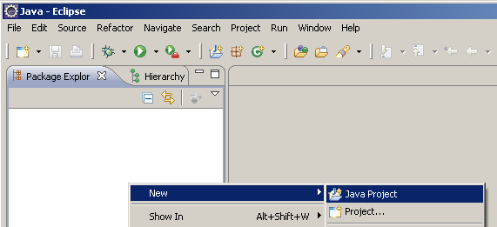

No hace falta que cambiemos ninguna opción de las que viene seleccionada por defecto.
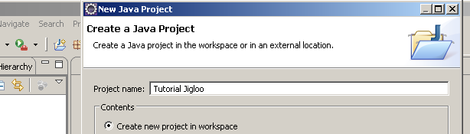

A continuación pulsamos con el botón derecho en el proyecto y seleccionamos New -> Other...

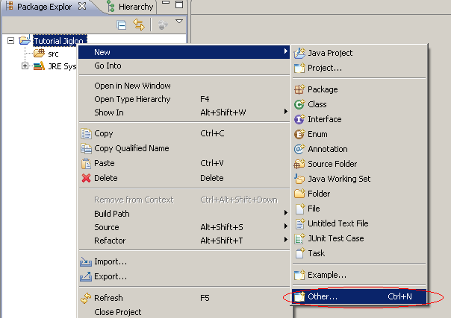

Pulsamos en GUI Forms -> Swing -> JFrame
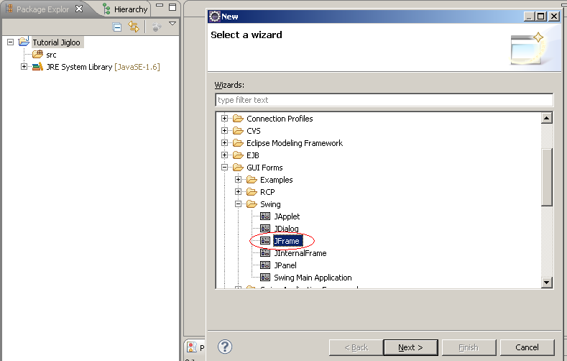
Pulsamos ‘Next’ y a continuación introducimos el nombre del paquete (gui, por ejemplo) y el nombre de la clase (Principal).

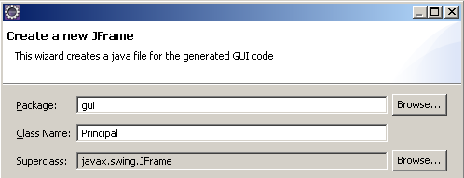

Aparecerá un mensaje informativo de que no disponemos de licencia comercial. Pulsamos ‘Ok’.
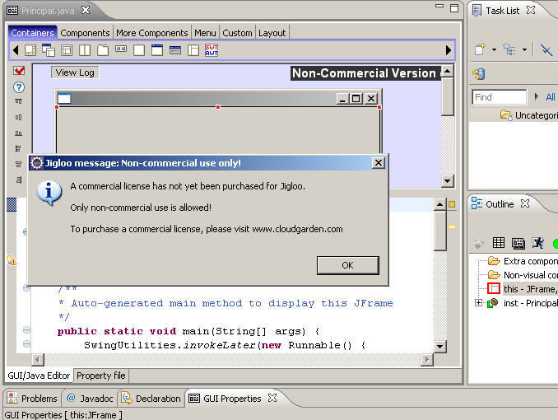

Podemos observar una ventana dividida en dos, o con pestañas, según la configuración elegida. En el caso en que esté dividida, nos encontraremos con la parte gráfica arriba y la parte de código abajo. Hay una tercera parte donde podemos editar fácilmente las propiedades de cada elemento.

Al ejecutar el programa obtendremos una ventana como la siguiente:
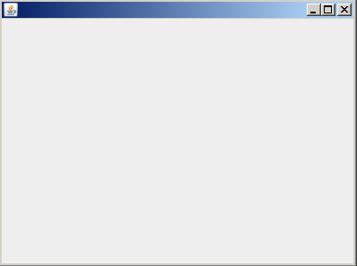
Pasemos ahora a mostrar y analizar el código que ha generado el asistente para nuestra aplicación:

package gui;

import javax.swing.WindowConstants;
import javax.swing.SwingUtilities;

public class Principal extends javax.swing.JFrame {

/**
* Auto-generated main method to display this JFrame
*/
public static void main(String[] args) {
SwingUtilities.invokeLater(new Runnable() {
public void run() {
Principal inst = new Principal();
inst.setLocationRelativeTo(null);
inst.setVisible(true);
}
});
}

public Principal() { // Constructor
super();
initGUI(); // iniciar los controles o componentes
}

/* Este método es llamado desde el constructor Principal */
private void initGUI() {
try {
setDefaultCloseOperation(WindowConstants.DISPOSE_ON_CLOSE);
pack();
setSize(400, 300);
} catch (Exception e) {
e.printStackTrace();
}
}

}

Lo primero que se observa es que Principal es una subclase de JFrame del paquete javax.swing:

public class Principal extends javax.swing.JFrame {
// Atributos y métodos
}

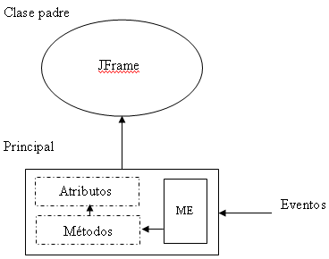

La clase Principal hereda todos los atributos y métodos de su clase padre JFrame. Además de los atributos y métodos heredados, la clase Principal encapsula dos métodos más: el constructor Principal() e initGUI(). Por otra parte, el método initGUI() llama al método de JFrame setDefaultCloseOperation(int operacion), donde se indica la operación que se realizará cuando se produzca un evento “cerrar la ventana”. En este caso la opción que se realiza es la de esconder y cerrar la ventana.

El punto de entrada a la aplicación es el método main. Veamos que ocurre cuando se ejecuta este método:

public static void main(String[] args) {
SwingUtilities.invokeLater(new Runnable() {
public void run() {
Principal inst = new Principal();
inst.setLocationRelativeTo(null);
inst.setVisible(true);
}
});
}

- El objetivo del método main es invocar al constructor Principal() para construir un objeto JFrame que se corresponde con la ventana principal de la aplicación o ventana marco:

Principal inst = new Principal();

No obstante vemos como la llamada al constructor Principal() se realiza a través de una clase anónima derivada de Runnable que ha redefinido el método run() de ésta. Lo curioso es ver como todo lo anterior es un argumento del método estático invokeLater de la clase SwingUtilities.

Para este simple ejemplo podríamos haber llamado al constructor Principal directamente y haber omitido a SwingUtilities. Lo que ocurre es que la documentación de java advierte que Swing no es "thread safe", es decir, no se puede trabajar simultáneamente con varios hilos con swing de una forma segura. La solución que proponen desde Sun es usar SwingUtilites.invokeLater() para cualquier código que afecte al pintado de ventanas.

La documentación oficial dice literalmente:
To avoid the possibility of deadlock, you must take extreme care that Swing components and models are created, modified, and queried only from the event-dispatching thread.

Por tanto, desde el hilo del main lanzamos la aplicación Swing en un hilo propio de refresco de ventanas.

- Seguimos analizando el código del ejemplo. El constructor invoca al constructor de JFrame para que realice cualquier inicialización que necesite hacer y posteriormente llama al método initGUI() para inicializar los componentes del formulario:
public Principal() { // Constructor
super();
initGUI(); // iniciar los controles o componentes
}

- initGUI() invoca al método setDefaultCloseOperation() para indicar la acción que se debe tomar cuando el usuario cierre la ventana. A continuación se realiza una llamada al método pack(), el cual lleva a cabo un ajuste en el tamaño de la ventana según la medida predeterminada del layout actual y de sus componentes (sin la llamada al método pack() el aspecto de la ventana quedaría indeterminado: controles solapados, etc). Por último se llama al método setSize() para establecer el tamaño de la ventana.

/* Este método es llamadado desde el constructor Principal() */
private void initGUI() {
try {
setDefaultCloseOperation(WindowConstants.DISPOSE_ON_CLOSE);
pack();
setSize(400, 300);
} catch (Exception e) {
e.printStackTrace();
}
}

- Una vez finalizado el método initGUI() la ventana principal está construida. Para visualizarla, el método main envía dos mensajes al objeto Principal: setLocationRelativeTo() para situar la venta en el centro de la pantalla y setVisible() con el argumento true para mostrarla.

Estamos ante una programación orientada a objetos y conducidas por eventos. Esto es, la aplicación se ejecuta y queda a la espera de las acciones que pueda emprender el usuario.

En el ejemplo tan simple que acabamos de ver, una de las acciones que puede tomar el usuario es cerrar la ventana, lo que origina el evento correspondiente. ¿Cómo responde la aplicación a este evento? Ejecutando el método windowClosing asociado al evento de forma predeterminada.

Por lo tanto, nosotros podemos redefinir este método y programar las acciones a tomar; por omisión, cerrar la ventana. Lógicamente, se pueden producir otros eventos; por ejemplo: la ventana se abre, se minimiza, vuelve a su estado normal, etc. Lo que necesitamos saber es que Java siempre responde a cada evento invocando a su método asociado.

DISEÑO DE LA INTERFAZ GRÁFICA

Nuestro siguiente paso consistirá en añadir a la ventana de la aplicación los componentes Swing necesarios. Este proceso requiere crear los componentes y colocarlos en el contenedor del propio formulario o en otros que creemos expresamente.

Asimismo, la colocación de los componentes en un contenedor está supeditada a un administrador de diseño (LayoutManager). Todo ello lo veremos detalladamente a continuación.

Crear un componente Swing

La forma de crear un componente Swing no difiere en nada de cómo lo hacemos con un objeto de cualquier otra clase. Se crea el componente invocando al constructor de su clase y se inician las propiedades del mismo invocando a los métodos correspondientes.

El siguiente ejemplo crea un botón de pulsación titulado “Hacer clic aqui”, establece como tecla de acceso la ‘c’, proporciona un texto y le asigna una descripción abreviada. Más tarde veremos como añadirlo a un contenedor.

// Declara una variable de tipo JButton
private JButton jBtSaludo;

// Crear un botón referenciado por jBtSaludo
jBtSaludo = new javax.swing.JButton();
// Establecer como tecla de acceso la ‘c’. Entonces pulsar ALT+C
// será equivalente a hacer clic sobre el botón
jBtSaludo.setMnemonic('c');
// Dar un texo al botón
jBtSaludo.setText("Hacer clic aqui");
// Aginar al botón una descripción abreviada
jBtSaludo.setToolTipText("botón de pulsacion");

Ahora bien, ¿cómo lo haríamos con Jigloo?

En el caso de tener el editor gráfico cerrado lo podemos abrir haciendo clic derecho sobre ‘Principal.java’ en el ‘Package Explorer’ y seleccionado ‘Open With->Form Editor’:
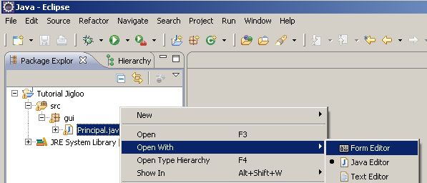

Para visualizar el entorno gráfico podemos hacer clic sobre el triángulo invertido:
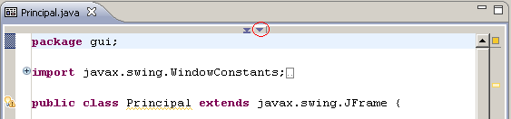

Y podremos visualizar el formulario:
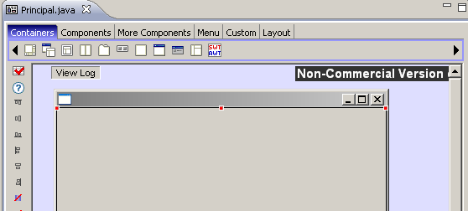

En la parte inferior de la pantalla, en ‘GUI Properties’ podemos ver como por defecto, el layout de presentación para el formulario es el de tipo ‘Border’:
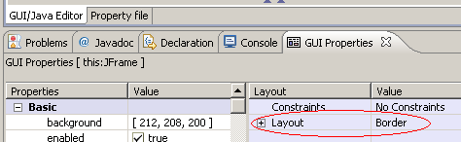

Vamos a cambiarlo al de tipo ‘Absolute’, el cual nos permitirá colocar los controles libremente:
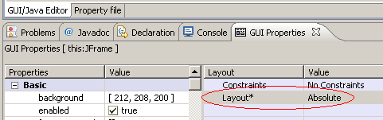

Ahora ya podemos añadir el botón:

Podemos utilizar los iconos: Clic sobre la pestaña ‘Components’ y clic sobre el icono ‘JButton’
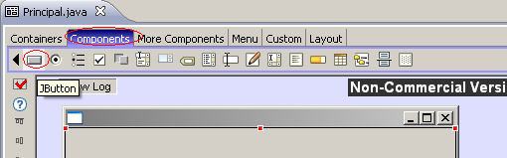

A continuación al mover el ratón sobre el formulario se muestra el botón enmarcado en rojo y el formulario en verde:
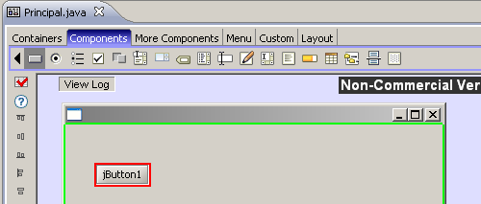

Una vez que hagamos clic sobre el formulario se abrirá un cuadro de diálogo para establecer las propiedades del botón:
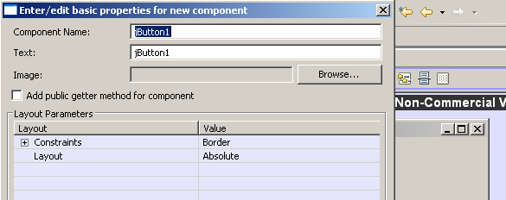

Vamos a cambiar el nombre y el texto para el botón:
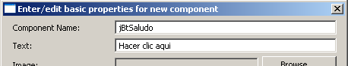

Pulsamos ‘Ok’:
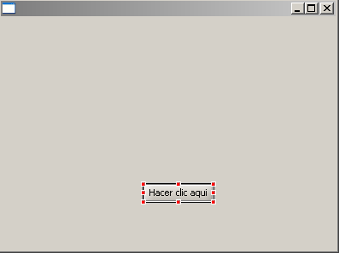

Pasamos a ver el código que nos ha generado Jigloo automáticamente:

Tenemos un atributo nuevo en la clase Principal: ‘jBtSaludo’

import javax.swing.JButton;
import javax.swing.SwingUtilities;

/**
* This code was edited or generated using CloudGarden's Jigloo
* SWT/Swing GUI Builder, which is free for non-commercial
* use. If Jigloo is being used commercially (ie, by a corporation,
* company or business for any purpose whatever) then you
* should purchase a license for each developer using Jigloo.
* Please visit www.cloudgarden.com for details.
* Use of Jigloo implies acceptance of these licensing terms.
* A COMMERCIAL LICENSE HAS NOT BEEN PURCHASED FOR
* THIS MACHINE, SO JIGLOO OR THIS CODE CANNOT BE USED
* LEGALLY FOR ANY CORPORATE OR COMMERCIAL PURPOSE.
*/
public class Principal extends javax.swing.JFrame {
private JButton jBtSaludo;
...
}

En el método initGUI() se crea el botón, se añade al formulario y se establece el texto a mostrar:

private void initGUI() {
try {
getContentPane().setLayout(null);
setDefaultCloseOperation(WindowConstants.DISPOSE_ON_CLOSE);
{
jBtSaludo = new JButton();
getContentPane().add(jBtSaludo);
jBtSaludo.setText("Hacer clic aqui");
jBtSaludo.setBounds(167, 196, 82, 21);
}
pack();
setSize(400, 300);
} catch (Exception e) {
e.printStackTrace();
}
}

Ahora vamos a hacernos una composición de lugar del entorno que nos proporciona Jigloo:

En la parte derecha de la pantalla tenemos el ‘Outline’:

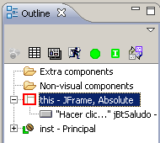

El ‘Outline’ tiene varias funciones. Mediante los iconos podemos, entre otras cosas:
-Ejecutar el formulario sin compilarlo:
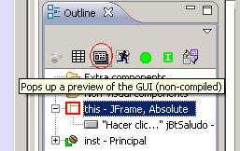
Resultado:
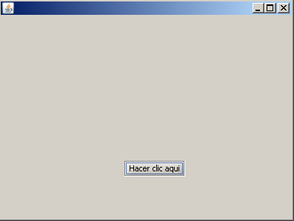

-Ejecutar el formulario compilado:

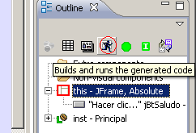
Resultado:
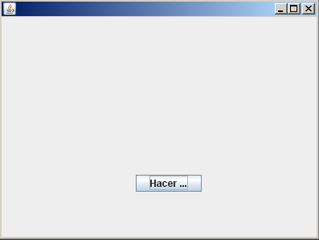

Debajo de los iconos tenemos la jerarquía de controles que forman la interfaz gráfica.

Siempre nos indica cual es el control seleccionado actualmente y esto redunda en que en la parte inferior de la pantalla se muestren las propiedades para ese control seleccionado.

Por ejemplo en la siguiente imagen vemos como el control seleccionado es el JFrame (el formulario):

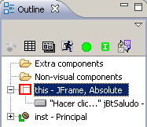

Y en la parte inferior tenemos las propiedades para el JFrame:

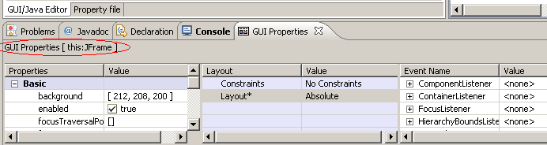

Aprovechemos lo anterior para proporcionar un título a la ventana de la aplicación.

Para ello localizamos la propiedad ‘Tittle’ y escribimos, por ejemplo, ‘Aplicación grafica’. Después de escribir este texto y pulsar return podremos ver como la ventana aparece con dicho título:
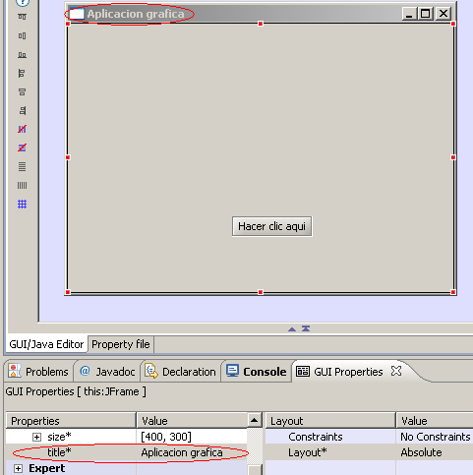

Si vemos ahora el código tenemos que Jigloo ha escrito:
private void initGUI() {
try {
setDefaultCloseOperation(WindowConstants.DISPOSE_ON_CLOSE);
getContentPane().setLayout(null);
this.setTitle("Aplicacion grafica");
{
jBtSaludo = new JButton();
getContentPane().add(jBtSaludo);
jBtSaludo.setText("Hacer clic aqui");
jBtSaludo.setBounds(167, 196, 82, 21);
}
pack();
setSize(400, 300);
} catch (Exception e) {
e.printStackTrace();
}
}

Volviendo al ‘Outline’, si pulsamos ahora sobre el control ‘JButton’ podremos establecer las propiedades para el botón. Podemos aprovechar para dar una descripción textual larga al botón (propiedad tooltiptext), por ejemplo ‘Boton de pulsacion’

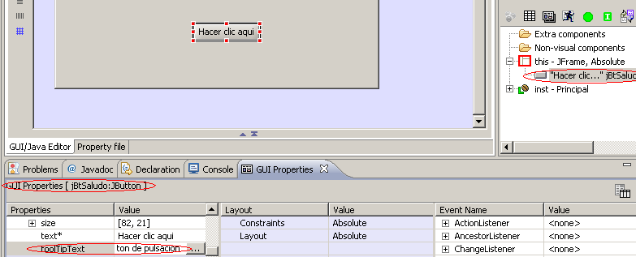

Ahora podemos establecer la propiedad ‘mnemonic’ (dentro de ‘Expert’) para que el usuario cuando pulse CTRL+C sea equivalente a la pulsación con el ratón.
Nota: Pulsando la letra ‘c’ Jigloo escribirá ‘VK_C’:
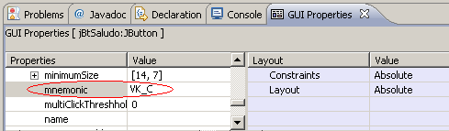

Si vemos el código generado:
private void initGUI() {
try {
setDefaultCloseOperation(WindowConstants.DISPOSE_ON_CLOSE);
getContentPane().setLayout(null);
this.setTitle("Aplicacion grafica");
{
jBtSaludo = new JButton();
getContentPane().add(jBtSaludo);
jBtSaludo.setText("Hacer clic aqui");
jBtSaludo.setBounds(167, 196, 82, 21);
jBtSaludo.setToolTipText("Boton de pulsacion");
jBtSaludo.setMnemonic(java.awt.event.KeyEvent.VK_C);
}
pack();
setSize(400, 300);
} catch (Exception e) {
e.printStackTrace();
}
}

Si ejecutamos el programa podremos observar como al situar el ratón sobre el botón se muestra la descripción:
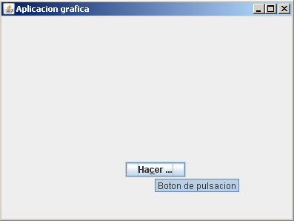

Componentes Swing más comunes

Etiquetas. Se implementan a partir de la clase JLabel.

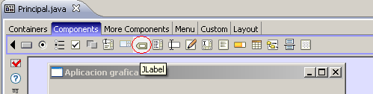

Botones. Se implementan a partir de la clase JButton.

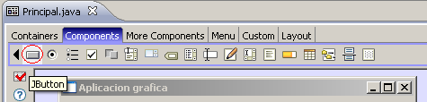

Cajas de texto. Se implementan a partir de la clase JTextField las de una sola línea de texto:

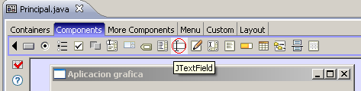

A partir de JTextArea las de varias líneas de texto.

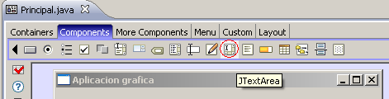

Casillas de verificación. Se implementan a partir de la clase JCheckBox.

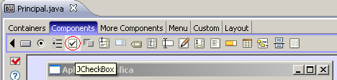

Botones de opción. Se implementan a partir de la clase JRadioButton.

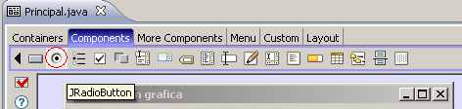

Listas. Se implementan a partir de la clase JList.

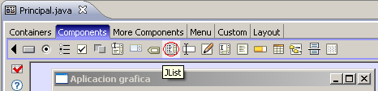

Barras de desplazamiento. Se implementan a partir de la clase JScrollBar.

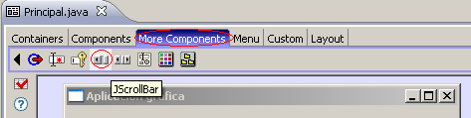

Cuadros de dialogo estándar. Se implementan a partir de la clase JOptionPane.

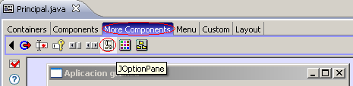

Los componentes Swing se localizan en el paquete javax.swing. Todos los componentes Swing son subclases de la clase JComponent.

Contenedores

Los contenedores son componentes Swing utilizados para ubicar otros componentes. Una ventana es un contenedor. Como ejemplo, nosotros hemos añadido un botón sobre el JFrame:

private void initGUI() {
...
jBtSaludo = new JButton();
getContentPane().add(jBtSaludo);
...
}

Esto ha sido posible porque JFrame incluye un contenedor. De hecho, JFrame es un contenedor de nivel superior, igual que JDialog y JApplet. Los contenedores de nivel superior incluyen un componente denominado panel, concretamente, panel raíz, el cual permite añadir además de componentes a otros paneles, formando así una jerarquía de paneles.

Para acceder al panel raíz de una ventana, ésta debe invocar a su método getContentPane, como se puede apreciar en el código anterior.

No obstante solemos añadir a un JFrame uno o varios contenedores y entonces añadimos a estos contenedores los componentes que queramos (etiquetas, cajas de texto, etc).

(Continúa en la página siguiente)
CONTINUANDO CON EL DISEÑO DE LA INTERFAZ GRÁFICA

Vamos a añadir una etiqueta, aunque esta vez en lugar del pulsar sobre el icono correspondiente en la barra de herramientas vamos a hacerlo mediante un menú contextual. Para ello, hacemos clic derecho sobre el formulario y seguimos el circuito que se indica en la imagen siguiente:

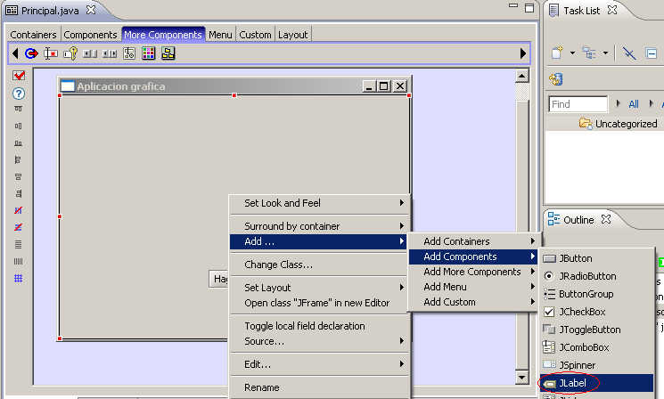

Proporcionamos un nombre, para el caso escribimos ‘JEtSaludo’ y en el texto escribimos ‘etiqueta’:

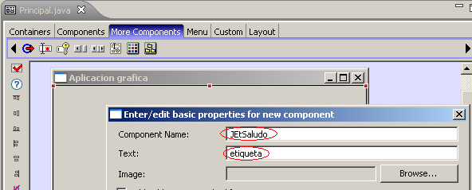
Pulsamos ‘Ok’ y obtenemos:
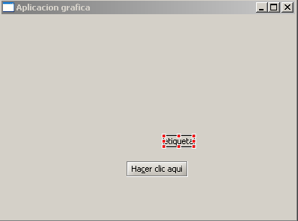

Vamos a modificar las propiedades para que la etiqueta se muestre el texto:
-centrado
-en negrita
-de tamaño 18

Además podemos redimensionar con el ratón el tamaño de la etiqueta y del botón para que quepa todo el texto que deben mostrar.

Si lo hemos hecho bien debería quedar algo así:
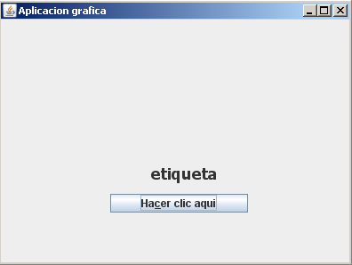

Y el código que se ha generado:

package gui;
import javax.swing.JButton;
import javax.swing.JLabel;
import javax.swing.SwingConstants;

import javax.swing.WindowConstants;
import javax.swing.SwingUtilities;

public class Principal extends javax.swing.JFrame {
private JButton jBtSaludo;
private JLabel JEtSaludo;
...

private void initGUI() {
try {
setDefaultCloseOperation(WindowConstants
.DISPOSE_ON_CLOSE);
getContentPane().setLayout(null);
this.setTitle("Aplicacion grafica");
{
jBtSaludo = new JButton();
getContentPane().add(jBtSaludo);
jBtSaludo.setText("Hacer clic aqui");
jBtSaludo.setBounds(123, 196, 155, 21);
jBtSaludo.setToolTipText("Boton de pulsacion");
jBtSaludo
.setMnemonic(java.awt.event
.KeyEvent.VK_C);
}
{
JEtSaludo = new JLabel();
getContentPane().add(JEtSaludo);
JEtSaludo.setText("etiqueta");
JEtSaludo.setBounds(155, 162, 102, 22);
JEtSaludo.setFont(new java.awt
.Font("Tahoma",1,18));
JEtSaludo
.setHorizontalAlignment(SwingConstants.CENTER);
}
pack();
setSize(400, 300);
} catch (Exception e) {
e.printStackTrace();
}
}
}

A destacar del código anterior el método setBounds(), heredado de la clase java.awt.Component, el cual permite establecer las coordenadas de la esquina superior izquierda de un componente (relativas a la esquina superior izquierda del contenedor), su anchura y su altura.
MANEJO DE EVENTOS

Cuando sobre un componente ocurra un evento, como podría ser una pulsación (evento) sobre el botón (componente) del formulario, se espera que suceda algo. Lógicamente, ese algo hay que programarlo y para poder hacerlo hay que saber cómo manejar ese evento.

Los eventos que se producen sobre un componente se manipulan a través de objetos denominados manejadores o escuchadores de esos eventos. Según esto, un manejador de eventos es un objeto en el que un componente delega la tarea de manipular un tipo particular de eventos.

evento
Componente
Método
(respuesta al evento)
Escuchador

En la figura anterior se puede ver que cuando sobre un componente se produce un evento, un manejador (escuchador) de eventos vinculado al componente se encarga de analizar qué evento ocurrió para responder al mismo ejecutando el método adecuado.

Un componente tendrá asociados tantos manejadores o escuchadores de eventos como tipos de eventos tenga que manejar (una pulsación, el movimiento del ratón sobre él, la pulsación de una tecla, etc).

Java proporciona varios manejadores de eventos, cada uno de los cuales maneja un tipo particular de eventos. Por ejemplo, WindowListener permite a una ventana responder a las acciones que ocurren sobre ella (eventos de tipo WindowEvent), como minimizarla, abrirla, moverla, etc… y ActionListener permite a un componente responder a las acciones que ocurren sobre él (eventos de tipo ActionEvent), como un clic sobre un botón.

Asignar manejadores de eventos a un objeto

¿Cómo vinculamos un manejador de eventos con el botón JBtSaludo?

Antes de ver cómo lo hace automáticamente Jigloo veámoslo manualmente. No hay que programar el siguiente código!, sólo hay que entenderlo:

Paso 1: Creamos una clase que implemente la interfaz que aporta los métodos que permiten responder al tipo de eventos que tratamos de manejar. En nuestro caso se trata de la interfaz ActionListerner.

class ManejadorEvtjBt implements ActionListener {
public void actionPerformed(ActionEvent evt) {
// Responder al evento
}
}

La clase ManejadorEvtjBt redefine el método actionPerformed que se ejecutará como respuesta al evento evt producido.

Paso 2: Construimos un objeto de esa clase; se trata del manejador de eventos:

ActionListener al=new ManejadorEvtjBt();

Paso 3: Vinculamos el manejador de eventos con el componente:

jBtSaludo.addActionListener(al);

Ya está.

Estas operaciones pueden escribirse de una forma más simplificada. El siguiente código sí que lo podemos probar:

private void initGUI() {
try {
setDefaultCloseOperation(WindowConstants.DISPOSE_ON_CLOSE);
getContentPane().setLayout(null);
this.setTitle("Aplicacion grafica");
{
jBtSaludo = new JButton();
getContentPane().add(jBtSaludo);
jBtSaludo.setText("Hacer clic aqui");
jBtSaludo.setBounds(123, 196, 155, 21);
jBtSaludo.setToolTipText("Boton de pulsacion");
jBtSaludo
.setMnemonic(java.awt.event.KeyEvent.VK_C);

// Manejo de evento pulsación
ActionListener al=new ActionListener() {
public void actionPerformed(ActionEvent evt) {
// Responder al evento
System.out.println("Boton pulsado");
}
};

jBtSaludo.addActionListener(al);
...
}
}
}

El código anterior generará una clase anónima. Alternativamente, se puede escribir de forma más abreviada:
jBtSaludo.addActionListener(new ActionListener() {
public void actionPerformed(ActionEvent evt) {
// Responder al evento
System.out.println("Boton pulsado");
}
});

Si ejecutamos la aplicación y pulsamos sobre el botón podremos ver como aparece el texto en la consola que se ha definido en el manejador del botón:
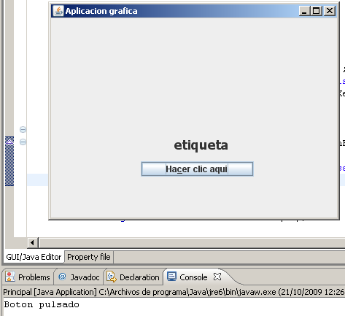
Del código anterior hay que destacar como el método actionPerformed() recibe como argumento un evento de tipo ActionEvent. Dicho argumento no es más que un objeto que proporciona información tal como: componente que originó el evento, si se pulsó simultáneamente alguna tecla (Alt, Ctrl, Shift), tipo de evento, orden asociada con ese evento, etc. Tal información la utilizaremos para responder a dicho evento.

Si hubiera más de un componente asociado con el manejador de eventos anterior, podríamos proceder de la manera siguiente para poder atender a varios componentes con un mismo manejador de eventos:

...
public void actionPerformed(ActionEvent evt) {
// Responder al evento
Object obj=evt.getSource(); //Objeto que produjo el evento

if (obj==jBtSaludo) //El objeto que se ha pulsado es jBtSaludo?
System.out.println("Boton pulsado");
else if (...) // ¿El objeto es otro ?
// ...
}
...

Otra técnica que puede ser útil es proceder en función de la clase del componente. Por ejemplo:

...
public void actionPerformed(ActionEvent evt) {
// Responder al evento
Object obj=evt.getSource(); //Objeto que produjo el evento

// ¿El objeto es de la clase JButton?
if (obj instanceof javax.swing.JButton)
System.out.println("Boton pulsado");
// ¿El objeto es de la clase JLabel?
else if (obj instanceof javax.swing.JLabel)
// ...
}
...

Adaptadores

Hay interfaces como ActionListener que proporcionan un único método que tendremos que redefinir. Sin embargo, hay otras como WindowListener que proporcionan varios métodos.

Supongamos que necesitamos añadir al manejador de eventos de tipo WindowListener para controlar la acción de cerrar la ventana. Procediendo de forma análoga a cuando hemos añadido el manejador de eventos del tipo ActionListener, podríamos escribir este manejador así:

addWindowListener(new WindowListener() {
public void windowClosing(WindowEvent evt) {
exitForm(evt);
}
});

Pero este código NO COMPILA. Esto es a causa de que la clase anónima que se construirá a partir de este código, sería una clase Principal$1 que implementaría la interfaz WindowListener y que, como podemos observar, sólo se está implementando un método: WindowClosing y ya sabemos que una clase que implemente una interfaz debe implementar todos los métodos de la interfaz.

Tendría que se así:

addWindowListener(new WindowListener() {
public void windowClosing(WindowEvent evt) {
exitForm(evt);
}
public void windowOpened(WindowEvent evt) {}
public void windowClosed(WindowEvent evt) {}
public void windowIconified(WindowEvent evt) {}
public void windowDeiconified(WindowEvent evt) {}
public void windowActivated(WindowEvent evt) {}
public void windowDeactivated(WindowEvent evt) {}
});

Por esta razón, la biblioteca de Java define la clase WindowAdapter en el paquete java.awt.event. Esta clase, que recibe el nombre de adaptador, implementa la interfaz WindowListener definiendo todos sus métodos vacíos. Por lo tanto, utilizando esta clase, nos evitamos el trabajo de tener que redefinir métodos innecesarios. Según esto, el manejador de eventos del tipo WindowListener lo escribiríamos así:

addWindowListener(new WindowAdapter() {
public void windowClosing(WindowEvent evt) {
exitForm(evt);
}
});

El paquete java.awt.event define adaptadores para todas las interfaces que proporcionan más de un método. Por ejemplo: FocusAdapter, KeyAdapter, MouseAdapter, etc.

EJERCICIO: Haced que cuando el usuario pulse sobre el botón se muestre en la etiqueta JEtSaludo el mensaje “Hola mundo!”.

Nota: Es práctica recomendada no extender demasiado el código de los métodos de los manejadores de eventos. Así que se suele crear un método privado donde se realizará el trabajo. Para el caso, podéis crear un método con el nombre ‘jBtSaludoActionPerformed’ que será llamado desde el manejador pasándole el Objeto de la clase del evento.

Resultado:
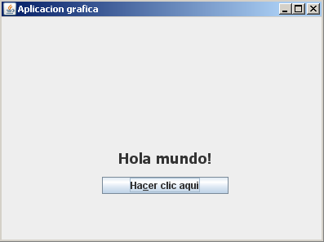
Gestionar eventos con Jigloo

Seleccionamos el botón en el panel ‘Outline’:
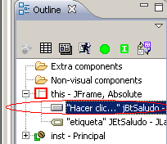

En la parte inferior derecha de la pantalla seleccionamos el manejador de eventos ‘ActionListener’ y en ‘Value’ seleccionamos ‘handler method’ para que nos cree un método privado donde redefinir el método:
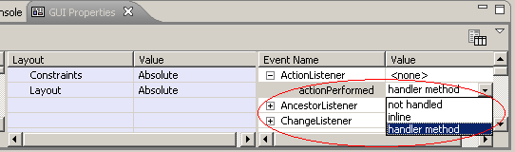

Veremos como nos ha generado el siguiente código:

private void initGUI() {
try {
setDefaultCloseOperation(WindowConstants
.DISPOSE_ON_CLOSE);
getContentPane().setLayout(null);
this.setTitle("Aplicacion grafica");
{
jBtSaludo = new JButton();
getContentPane().add(jBtSaludo);
jBtSaludo.setText("Hacer clic aqui");
jBtSaludo.setBounds(123, 196, 155, 21);
jBtSaludo.setToolTipText("Boton de pulsacion");
jBtSaludo
.setMnemonic(java.awt.event.KeyEvent.VK_C);
jBtSaludo.addActionListener(new ActionListener() {
public void actionPerformed(ActionEvent evt) {
jBtSaludoActionPerformed(evt);
}
});
}
{
JEtSaludo = new JLabel();
getContentPane().add(JEtSaludo);
JEtSaludo.setText("etiqueta");
JEtSaludo.setBounds(123, 162, 155, 22);
JEtSaludo.setFont(new java.awt.Font("Tahoma",1,18));
JEtSaludo
.setHorizontalAlignment(SwingConstants.CENTER);
}
pack();
setSize(400, 300);
} catch (Exception e) {
e.printStackTrace();
}
}

private void jBtSaludoActionPerformed(ActionEvent evt) {
System.out.println("jBtSaludo.actionPerformed, event="+evt);
//TODO add your code for jBtSaludo.actionPerformed
}

}

